Reporte monitoreo de medios: sección economía
Comunicación y semiótica
Por: Yerklin Moreno, Catalina Jiménez y William Cuéllar

El análisis realizado para esta segunda entrega de monitoreo de medios en la sección de economía del diario Vanguardia corresponde a la semana del 16 al 29 de febrero de 2022. Análisis que se realizó desde las categorías; título, sesgo, tipo de fuentes, fotografía e imagen.
El seguimiento se realizó continuamente durante 12 días para un saldo total de 48 noticias, las cuáles se dividieron en las siguientes categorías:
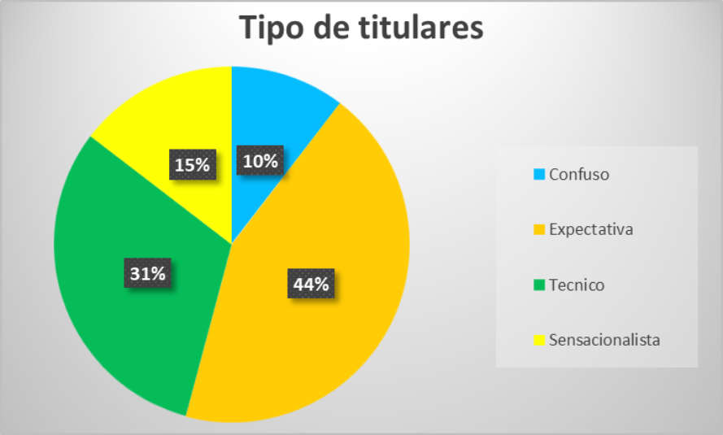
De la categoría denominada “Tipos de titular” se obtuvieron las siguientes conclusiones:
- El tipo de titular de expectativa continúa posicionándose en primer lugar como el tipo de titular más utilizado en la sección de economía. Se infiere que esto se debe principalmente al constante manejo de posibles escenarios económicos que conllevan a emplear titulares de expectativa en esta sección.
- Los titulares de tipo técnico siempre van a acaparar un gran número de noticias en la sección de economía pues en función del contexto de la noticia puede que se requiera usar un lenguaje más profesional que muchas veces no es comprensible para todo el que lee el titular.
- Varios de los titulares de corte sensacionalista encontrados en esta sección conllevan una connotación negativa en su amarillismo, esto porque se suelen utilizar términos desfavorables en los titulares, pero que de cierto modo encajan con el contenido de la noticia.
- Usualmente, la cantidad de titulares confusos para esta sección son bajos. Estadística favorable para el diario. Sin embargo, hay que especificar que muchos
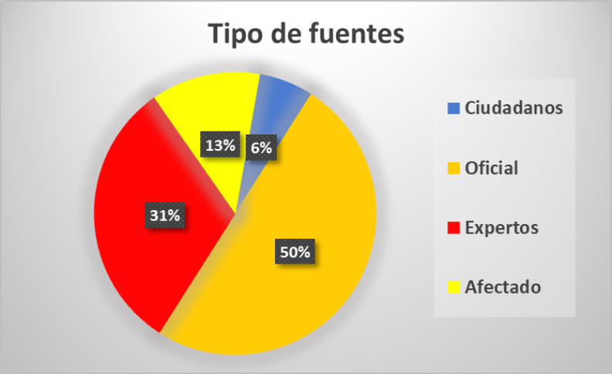
- de estos titulares confusos se dan en las noticias que contienen dentro de su eje temático emprendimientos locales, esto porque suele utilizarse únicamente el nombre del emprendimiento en los titulares y si no hay detenimiento por parte del lector para leer el contenido de la noticia puede resultar confuso.

De la categoría designada “Tipos de fuentes informativas” se obtuvieron las siguientes conclusiones:
- La fuente de tipo oficial continúa primera como la fuente más solicitada por Vanguardia para esta sección. Es decir, que el medio contacta fuentes de información de carácter oficial como los entes gubernamentales, ministerios y demás para la verificación de la información que allí se comparte.
- Durante este segundo monitoreo se presentó un aumento considerable en el tipo de fuente experto. Lo anterior no resulta extraño pues en una sección como la de economía se tienden a presentar muchos estudios realizados por institutos, academias y expertos que hacen parte de las fuentes que englobaría el tipo de fuente experto.
- Las fuentes de tipo afectado aparecen por primera vez durante el monitoreo y lo hicieron con fuerza, pues reubicaron a las fuentes de tipo ciudadano como el tipo de fuente menos utilizada durante esta sección.
- La fuente de tipo ciudadano siempre van a estar presentes en la sección de economía y no precisamente como “testigos” de los hechos sino debido al espacio que brinda Vanguardia y la sección de economía los fines de semana para que ciudadanos expongan y den a conocer sus emprendimientos locales en la ciudad y alrededor de Santander.

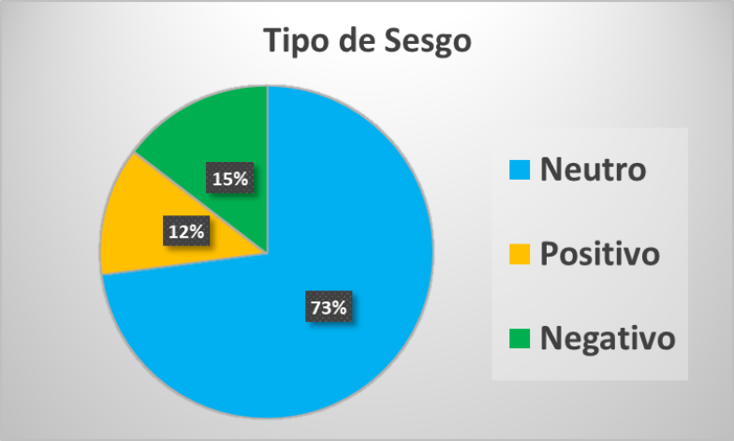

En la categoría del sesgo informativo se encontraron los siguientes resultados:
- En esta categoría se identificó que el tipo de sesgo mayormente manejado por el medio Vanguardia es neutro lo que permite inferir que el principal objetivo del titular en las noticias analizadas es informar y no generar una opinión frente a lo que se informa.
- Los sesgos de tipo negativo aumentaron su cantidad en comparación con el monitoreo anterior, esto se debe principalmente a lo mencionado anteriormente en la categoría “Tipos de titular” acerca de que muchas de las noticias de corte sensacionalista contenían un sesgo negativo dentro de su contenido.
- El tipo de sesgo positivo se mantiene dentro de los tipos de sesgo como una variante más a utilizar dentro de la sección de economía, claro que, muchas veces, el periodista tiende a caer en estos sesgos sensacionalistas sin darse cuenta o por la inclusión de términos que pueden denotar otro significado.

De la categoría conocida como “Tipos de fotografía” se obtuvieron las siguientes conclusiones:
- Las fotografías provenientes de archivo siguen dominando esta categoría con una diferencia notoria. Esto quiere decir que el medio solo asigna un reportero a las noticias de carácter importante que requieren de un acompañamiento y claro de una imagen que ilustre y ejemplifique el contenido de la noticia. Sin embargo, hay que decir que, aunque la cantidad de fotos tomadas sincrónicamente con el hecho noticioso son bajas, siempre van a estar presentes dentro de esta categoría y no solo porque haya noticias que así lo requieran sino también porque son esas fotos del día las que más adelante se convierten en fotos de archivo para el medio.
- Una de las noticias de la muestra analizada durante el monitoreo no contenía imagen, por ende, se le asignó la variante de “No imagen” dentro del estudio.

En la categoría de tipo de imagen se obtuvieron los siguientes resultados:
- El tipo de imágenes de carácter genérico no solo aumentaron considerablemente, sino que pasaron de ser las segundas más utilizadas por el medio a estar en el primer lugar en comparación con el monitoreo anterior.
- El aumento de este tipo de imágenes se puede deber principalmente a la muestra de noticias de la sección de economía que no necesitaron de una imagen que ilustre concretamente el contenido que allí se expone. Por lo que se entiende que para este monitoreo fueron más la noticias en las que cualquier imagen que guardara relación con el contenido podía ser utilizada.
- Una de las noticias de la muestra analizada durante el monitoreo no contenía imagen, por ende, se le asignó la variante de “No imagen” dentro del estudio.

